Тема: «Автоматизация звука [ш] в слогах, словах, фразовой речи».
Форма занятия: подгрупповая (старшая логопедическая группа)
Цель: автоматизировать звук [ш] в слогах, словах, фразовой речи;
Задачи:
1.Коррекционно-образовательная:
закрепить правильное произношение звука [ш] в слогах, словах, фразовой речи;
2.Коррекционно-развивающие:
продолжать развивать фонематический слух и восприятие, формировать навыки звукового анализа и синтеза, расширять и уточнять словарный запас, развивать логическое мышление;
3.Коррекционно-воспитательная:
Воспитывать вежливость, чувство доброты и взаимопомощи.
Оборудование: карандаши, листы с заданиями, сказочный герой мышонок Мыша.

Ход НОД
Этапы НОД | Ход НОД | Методические указания
Организационный момент  Развитие артикуляционной моторики.  Выполнение упражнений. | Каждый день всегда, везде:  На занятиях, в игре  Верно, четко говорим,  Никуда мы не спешим.  – Ребята, сейчас я вам расскажу интересную историю. Жил – был на свете невоспитанный Мышонок Мыша. Он никому не говорил “Доброе утро” и “Спокойной ночи”. Рассердились на него все друзья – не хотят с ним дружить. И мама посоветовала ему, что нужно быть со всеми вежливыми. Мышонок решил исправиться. Почистил зубки, причесался и собрался в путь. Он решил, что со всеми теперь он будет вежливый и всегда будет рад помочь друзьям. И так наш мышонок собрался в путь. И вас, ребята, мышонок приглашает в путешествие. Отправимся с нашим другом? Для этого нам с вами необходимо подготовиться. Давайте выполним следующие артикуляционные упражнения. | (появляется сказочный герой –игрушка мышонок Мыша)  Артикуляционные упражнения:  «Блинчик», «Чашечка»,  «Вкусное варение»,  «Грибок», «Лошадка».
Сообщение темы | Ребята, какие звуки повторяются в словах Мыша и мышонок.? Верно, это звуки [ш] и [м]. Сегодня мы будем закреплять произношение звука [ш].
Анализ артикуляции | -Что делают наши губы, когда мы произносим звук [ш]? Губы выдвигаются вперед, они похожи на бублик.  -А что делает наш язычок, когда мы произносим звук[ш]? Язык поднимается к небу, за верхние зубы.  -Какой воздух теплый или холодный выходит изо рта, когда мы произносим этот звук? Поднесите ладонь ко рту и проверьте. | 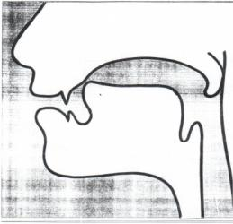
Закрепление изолированного звука [ш] | Наш мышонок Мыша шел по лужайке и услышал, что в траве кто-то шипит. Мышонок посмотрел внимательно и увидел маленького ужонка. Он делал так: «Ш-ш-ш-ш-ш», так как не мог найти дорогу домой. Мышонок Мыша помог маленькому другу добраться до своего домика. Давайте и мы с вами попробуем так шипеть. Проводите пальчиком по дорожке, произнося отчетливо: «Ш-ш-ш...» | 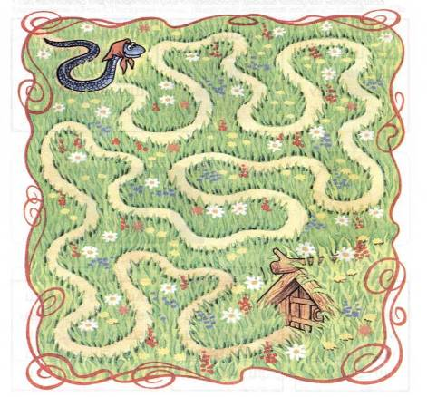
Характеристика звука [ш] | Ребята, расскажите мышонку Мыше все про звук [ш]. Какой он?  - Согласный или гласный? (согласный, т.к. ниточка рвется, песенка не поется, обозначается синим цветом и живет в синем замке)  - Твердый или мягкий? (всегда твердый, дети стучат молоточками)  - Глухой или звонкий? (глухой, дети зажимают уши ладошками )
Развитие фонематического слуха | Мышонок Мыша, собираясь в путь, сложил в сумку все свои вещи. Ребята, если при назывании вещей вы услышите звук [ш], то хлопните в ладоши. В сумке у мышонка: шлепанцы, штаны, носки, галстук, кофта, рубашка, шарф, пальто, шляпа.
Воспроизведение прямых и обратных слогов. Игра «Рифмы» | Идет мышонок Мыша по тропинке и сочиняет стихи. Послушайте, ребята, что у него получается:  Ша-ша-ша- мама моет малыша  Шу-шу-шу - я письмо пишу  Ши-ши-ши – на поляне малыши  Аш-аш-аш- дайте карандаш  Ош-ош-ош- у меня нож  Уш-уш-уш- теплый душ  Иш-иш-иш- у меня малыш  Ошка-ошка- на окошке кошка  Ишка-ишка маленькая мышка  -Ребята, а вы сможете пропеть такие песенки?  (дети четко проговаривают рифмы со звуком [ш])
Звуко-буквенный анализ | Не успел мышонок Мыша допеть последнюю песенку, как неожиданно ему на пути повстречался еж. Мышонок поздоровался с ежиком, и тот предложил ему поиграть в игру. Игра называется «Найди слово». Мышонок охотно согласился и стал думать. Ребята, у каждого из вас на столах лежат листы с заданием. Давайте поможем мышонку определить место звука [ш] и правильно проведем «дорожки» от слова к схеме. | 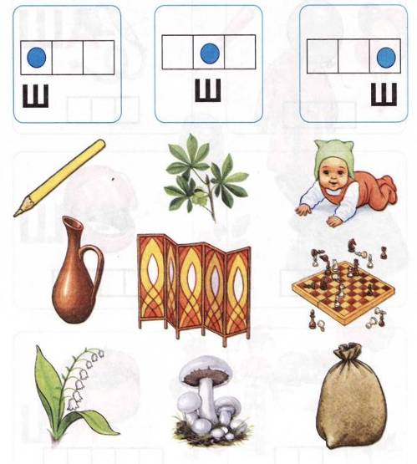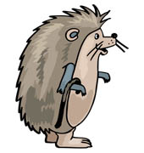
Физминутка | Ну, а сейчас мы немножко отдохнем и поиграем. Дети сидят на стульчиках, взяв в руки «руль», медленно вращают его, припевая:  Завели машину: Ш-ш-ш-ш-ш-ш!  Накачали шину: Ш-ш-ш-ш-ш-ш!  Улыбнулись веселей  И поехали скорей!  (повторить 2-3 раза)
Лексико-грамматические игры и упражнения:  образование относительных прилагательных | А после того, как Мыша поиграл, он любит вкусно покушать.  Каша из пшена какая?  Сок из вишни какой?  Компот из груш какой?  Конфеты из шоколада какие»?  Дети отчетливо произносят слова со звуком[ш]: пшенная, вишневый, грушевый, шоколадные.
Игра «4 лишний» | Мышонок продолжал свое путешествие. И встречал все новых друзей. В этот раз он встретил мишку-шалунишку и помог ему справиться с заданием. Ребята, а давайте и мы с вами поиграем в игру «4 лишний». Отчетливо проговаривайте лишнее слово со звуком [ш] (вишня, шапка, шило, кошка).  На доску выставляются картинки с предметами | 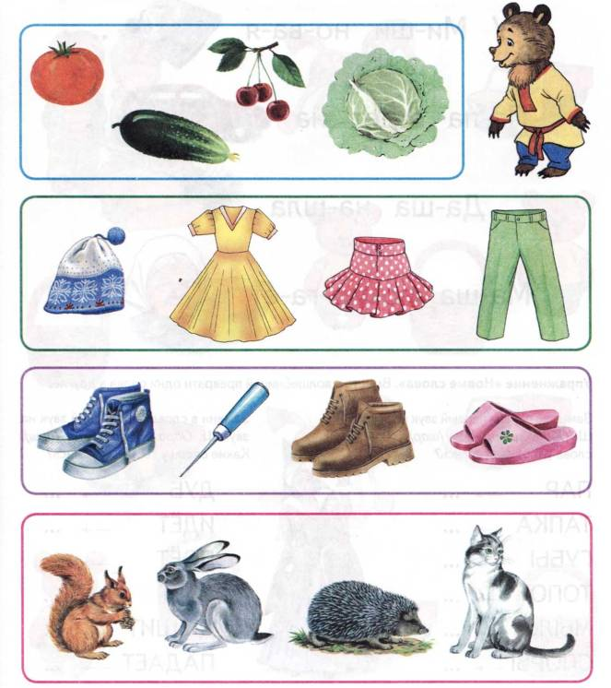
Упражнение «Закончи предложение по картинкам» | Ну а в этот раз необходимо было помочь маленькому лягушонку, который не мог правильно составить предложения. Послушай и закончи предложения, используя нужную картинку ( картинка выставляется на доску). Повтори предложения целиком, четко проговаривая звук [ш]  У Миши новая …  Папа едет на …  Даша нашла …  Маша помогает… | 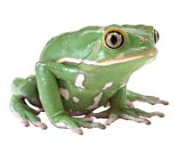  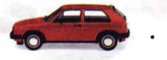
Загадки | Ну а сейчас, ребята, мышонок Мыша приготовил для вас загадки. Вы любите отгадывать загадки? Давайте отгадаем их, а в этом нам помогут картинки (картинки стоят на доске) Четко проговаривайте отгадку со звуком [ш].  Хоть и бархатные лапки,  Но зовут меня «царапкой».  Мышек ловко я ловлю,  Молоко из блюдца пью.  В зеленой избушке  Живут подружки  Словно бусинки, круглы,  Изумрудны и малы.  Сижу верхом,  Не ведаю на ком.  Знакомца встречу-  Соскочу, привечу.  Зеленый плот  По реке плывет.  На плоту- красавица  Солнцу улыбается.  Кто я- догадайтесь сами.  Я везу зимою сани,  Что легко скользят по снегу.  Летом я везу телегу.  Два брюшка, четыре ушка.  Утром выпадет снежок-  Во двор выносим санки,  Куртку не забыв надеть  И теплую …..  Эта птица никогда  Для птенцов не вьет гнезда.  Кто это? | 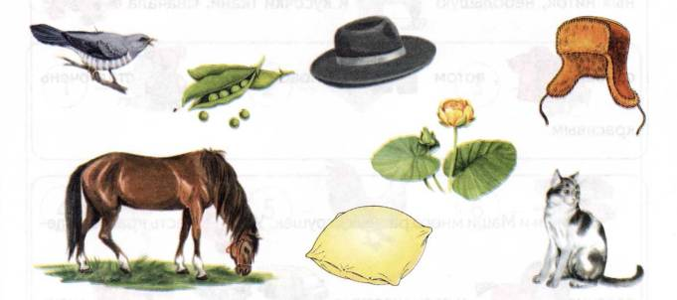  .  творчество
Итог | Ребята, с кем мы сегодня путешествовали? Какой звук мы учились произносить? Давайте простимся с нашим гостем и пообещаем ему, что мы тоже всегда и со всеми будем вежливыми.

